

**VIDEO**

**IL TEATRO ROMANO E LA BASILICA DEL SALVATORE**

**Venti secoli di storia architettura e archeologia**

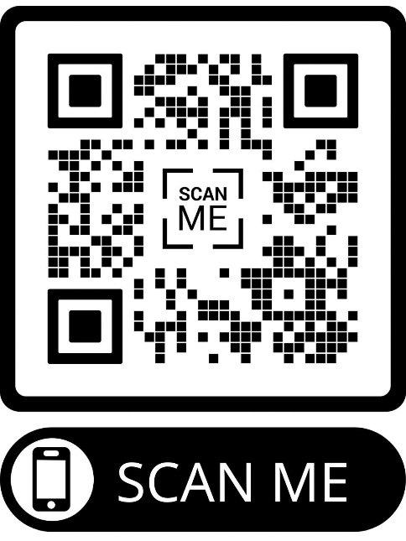

**Ufficio stampa Musei Reali Torino**

CLP Relazioni Pubbliche

Clara Cervia | T +39 02 36755700 | M. +39.333.9125684 | clara.cervia@clp1968.it | www.clp1968.it